臺北市立美術館新聞稿

發稿單位：行銷推廣組 | 官方網頁：http://www.tfam.museum/
發稿日期：2024.04.02 | FB粉絲專頁：臺北市立美術館Taipei Fine Arts Museum
新聞聯絡人：李亦晟02-2595-7656分機251，ethan-tfam@gov.taipei
高子衿 02-2595-7656分機110，tckao-tfam@gov.taipei

2024「第60屆威尼斯國際美術雙年展」台灣館
展期： 2024年4月20日至9月30日，每週二至週日上午11 時至下午7時
媒體資料
2024年10月1日至11月24日，每週二至週日上午10時至下午6時
週一休館，4/22、6/17、7/22、9/2、9/30及11/18特別開放
地點：義大利威尼斯普里奇歐尼宮邸（Palazzo delle Prigioni, Venice, Italy）

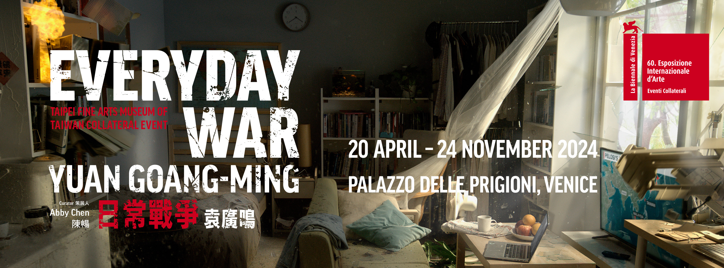

威雙台灣館「袁廣鳴：日常戰爭」即將開幕
全新創作首度公開 公共活動聚焦於島嶼思維

由臺北市立美術館策畫之台灣館「袁廣鳴：日常戰爭」，即將在第60屆威尼斯國際美術雙年展於普里奇歐尼宮邸（Palazzo delle Prigioni）舉行，並於預展期間4月18日（四）當日下午舉辦公共活動。今日（4月2日）舉辦行前記者會，代表參展藝術家袁廣鳴、及北美館團隊首度公開兩週後將於全球藝術盛會發表的全新影像創作！

本屆台灣館的展場內將此起彼伏地圍繞著警笛、爆炸、突如其來的撞擊、和節奏緩慢的國歌——它們是不同作品中的聲音，充斥在防空演習、公民不服從運動，以及居家裡可能的場景。展名「日常戰爭」旨在探問社會轉型期間與現實動盪的不定時威脅下，人的生存處境為何？展出作品從一名臺灣藝術家的角度，突顯作為棲居的日常所在正逐步地被分配不均的後資本主義、網路攻擊、氣候異常及族群紛爭等灰色衝突中被蠶食鯨吞。

本次行前記者會首度公開之新作《扁平世界》，為使用Google全球街景資料庫（Google street view）的網路影音作品。以臺灣代表性的街景開始，例如城市、鄉鎮、高山、海邊等，到世界上類似的街景，藉由程式多項篩選及限定相同的中心點及透視，無縫接軌地創建了一個超時空縮時的道路序列影像。在這彷若數位網路的「新公路電影」之中，整個世界的街景在無國界（全球化）的網路裡頓時成為「扁平的世界」，形成一個不斷往前的迴圈風景。

展覽選件更涵蓋單頻道錄像、裝置型錄像投影、動力裝置及平面素描等作品，不斷開拓媒材語言的新徑：《日常演習》（2018）設置於展場入口，佔據全場最大的牆面空間，以一股強烈的當前危機感為整個展覽定調；另一件展覽同名作品《日常戰爭》（2023），則藉由一個在無預警轟炸攻擊中遭到摧毀的套房空間，呈現一個荒謬的現實，但這現實的荒謬，又是如此的可能。另兩件袁廣鳴的早期創作《棲居如詩》（2014）和《預言》（2014），前者以居家場景回溯藝術家在生活中無法消解的焦慮，並反映現實靜好如詩背後所暗藏之毀滅不安；後者透過裝置的突發巨響及桌面餐具碰撞，創造出直覺性的不適感。《佔領第561小時》（2014）為藝術家紀錄「太陽花學運」撤場前夕的場景——伴隨背景慢速播放的國歌，立法院頓時成為學生追求明日美好願景的民主聖堂。

袁廣鳴的父親因政治及歷史因素而移居至臺灣，因而他多數的錄像作品，幾乎都圍繞著對於「家」的概念，與之伴隨的流動性、不穩定的潛在意識有關。策展人陳暢（Abby Chen）指出：「如同許多出生於1950年代以後的臺灣人，袁廣鳴的成長背景中縈繞著他父親對戰亂的創痛記憶與對於失根的深沉哀傷。私人空間在想像情境中遭受暴力入侵，投射出跨世代的憂懼；這不僅是在訴說袁廣鳴的個人掙扎，也呼應著臺灣社會對於危機隨時可能降臨的共同感受。」

「日常中的戰爭」與「戰爭中的日常」不僅成為具普世性的當代藝術語境，陳暢強調本展同時也有力地回應2024第60屆威尼斯雙年展由總策展人阿德利亞諾．裴多沙（Adriano Pedrosa）提出的策展命題：「處處都是外人」（Foreigners Everywhere）。藝術家創作中描繪對這看似美好世界的懷疑及不安，暗喻著顛沛生命的人類境況；彷彿「理想的地方一定是在它方，而不是此地」。

開幕當日下午舉行「公眾論壇：如島嶼思考」（Public Forum: Thinking Like An Island），將從臺灣的「島嶼思維」（island-thinking）做為出發點，聚焦於藝術與當代地緣政治中的競合關係。藝術家袁廣鳴、策展人陳暢與受邀來自美國舊金山亞洲藝術博物館、英國泰德美術館、阿布達比古根漢美術館的3位策展人將共同針對本次展覽深度討論；而後也緊接著「現場表演：去告訴山吧」（Live Performance: Go Tell It To the Mountain）」邀請目前活躍於柏林的伊拉克籍藝術家阿里．亞斯（Ali Yass）與巴勒斯坦籍的藝術家兼策展人朱德．阿爾-塔米米（Joud Al-Tamimi）呈現演出，期望在日常與戰爭的交錯中帶來審視、沉思。

【附件一】預展公共活動簡介

活動時間：2024年4月18日（四）下午4時至5時
活動地點：義大利威尼斯普里奇歐尼宮邸 （Palazza delle Prigioni）

活動內容：
本次公共活動的策劃概念將島嶼視為庇護所、聯繫點、交流場所和轉變之地，同時亦是衝突、空間協商的場域，通過以「島嶼思維」（island-thinking）做為生存的方法論，希望能開啟、促進藝術家、策展人與觀展受眾之間的對話，進而擴延「袁廣鳴：日常戰爭」中的論述及創作脈絡。公眾論壇預計將從藝術家作品中對於臺灣處境的觀察及刻劃作為出發點，試圖串連多個地區的美術館策展人、表演者等跨領域工作者共同參與，並聚焦於「地圖政治學、日常戰爭、與戰爭的日常」等當代地緣政治中的競合關係，以期回應本屆雙年展的主題「處處都是外人」（Foreigners Everywhere）。

公眾論壇：如島嶼思考
論壇講者：
袁廣鳴 (Yuan Goang-Ming)，本展藝術家
陳 暢 (Abby Chen)，本展策展人
納茲．朱古歐盧（Naz Cuguoğlu），亞洲藝術博物館當代藝術助理策展人
陳思穎 (Hera Chan)，泰德美術館大中華地區兼任策展人
鄧芷茵 (Birde Tang)，阿布達比古根漢美術館策展人

現場表演：去告訴山吧
朱德．阿爾-塔米米 (Joud Al-Tamimi)，藝術家、策展人
阿里．亞斯 (Ali Yass)，藝術家

【附件二】藝術家、策展人及主辦單位簡介

袁廣鳴
袁廣鳴1965年出生於臺北，1989年國立藝術學院（今臺北藝術大學）美術系畢業，1993年獲德國DAAD獎學金後，隔年赴德國法蘭克福新媒體藝術中心專研媒體藝術。1997年取得德國國立卡斯魯造形藝術學院媒體藝術學系碩士。袁廣鳴積極投入影像藝術的創作，成為崛起於臺灣90年代的重要新媒體藝術家之一。其創作表現形式，從單頻道錄影作品，到互動式電腦裝置作品、裝置型錄像投影作品，以及利用數位媒體藝術的平面輸出作品等，藝術家不斷透過作品形式，探討並發掘影像及媒體藝術的可能性。

陳暢（Abby Chen）
陳暢是舊金山亞洲藝術博物館的當代藝術主管和資深策展人。她於 2019 年上任，領導亞博的歷史性擴建項目，其策展計畫包括重新梳理當代藏品，如加爾各達的Jayashree Chakravarty和香港的林東鵬關於城市變遷的跨地域對話。作為開創性轉型的一部分，她構思並策劃的「實踐研究所」，是一個加速博物館改革和創新的大膽嘗試。在進入亞博之前，她在舊金山中華文化中心和基金會擔任了十二年的策展人和藝術總監，在她的領導下，這個以社區為基礎的組織蛻變為一個開放式、以過程為主導的當代藝術平台。同時，陳暢也長期致力於以藝術擾動邊陲社區和主流視野之間的分界。

臺北市立美術館
臺北市立美術館創立於1983年，為臺灣第一座現當代美術館。40年的發展歷程，北美館不僅跨域性地探照在地藝術光譜，也持續與國際當代藝術的脈動同步。自1998年舉辦台北雙年展，為亞洲地區歷史最悠久的雙年展之一；並於1995年主辦威尼斯美術雙年展台灣館，邀請國內外著名策展人與臺灣藝術家合作，進而接軌全球視野。

